Дмитриева Светлана, учитель начальных классов, школа-интернат №30 ОАО «РЖД», г.Комсомольск-на-Амуре

Внеклассное мероприятие, посвященное 73-летию Победы c визуализацией по технологии образовательной дополненной реальности.
Это занятие - завершающее цикл занятий, посвященных 73-летию Победы.
Учебные задачи:
· расширить знания детей о войне 1941-1945гг.,
· формировать активную гражданскую позицию школьников,
· на примерах героических поступков детей в военное время воспитывать чувство патриотизма, гордости за своё Отечество,
· воспитывать уважительное отношение к старшему поколению, памятникам героям войны.
Планируемые результаты: учащиеся смогли существенно пополнить знания о событиях Великой Отечественной войны, узнали о роли детей во время Великой Отечественной войны, побывали в военных действиях в «реальных событиях» с помощью Дополненной реальности.

Использованы объекты Дополненной реальности:
Могила Неизвестного Солдата. (Код: КАВ-02-02)
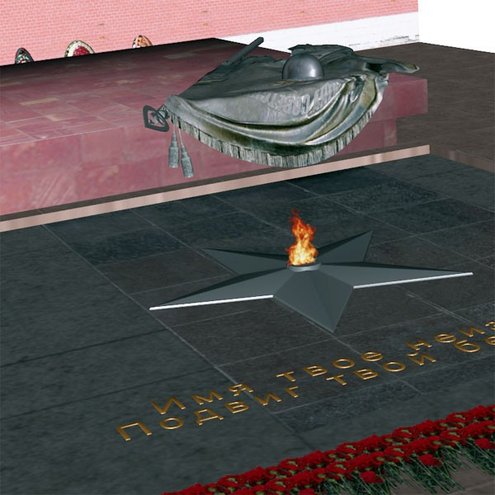

Атака. (Код: КАВ-02-05)
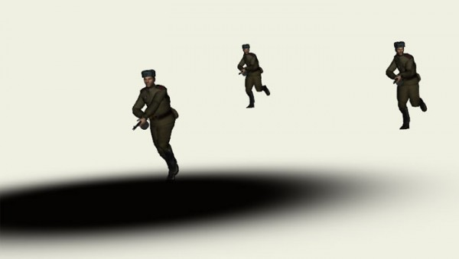

Война и Дети. (Код: КАВ-02-03)
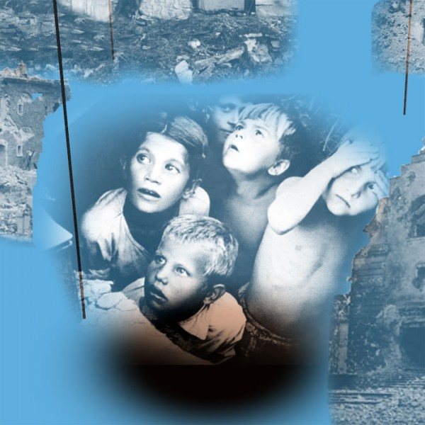
.
Форма проведения: устный журнал.
Планируемые результаты: учащиеся смогут существенно пополнить знания о событиях Великой Отечественной войны, узнают о роли детей во время Великой Отечественной войны.
Оборудование: мультимедийная презентация, аудиозапись «Объявление войны по радио. Ю.Левитан», Альбинони «Адажио», минус песни «Птицы белые», музыка Светлана Ранда, слова Владимира Редкозубова, рисунки учеников.
Ход занятия.
На фоне музыки Альбинони «Адажио» ученики читают стихотворение Р. Рождественского.

Помните!
Через века́,
через года, —
помните!
О тех,
кто уже не придёт
никогда, —
помните!
-------------------------------
Люди!
Покуда сердца́
стучатся, —
помните!
Какою ценой
завоевано счастье, —
пожалуйста,
-------------------------------
Детям своим
расскажите о них,
чтоб запомнили!
Детям
детей
расскажите о них,
чтобы тоже
запомнили!
Во все́ времена
бессмертной
Земли
помните!
помните!
----------------------------------

Встречайте
трепетную весну,
люди Земли.
Убейте
войну,
прокляните
войну,
люди Земли!
----------------------------------
Мечту пронесите
через года
и жизнью
наполните!..
Но о тех,
кто уже не придёт
никогда, —
заклинаю, —
помните!

Учитель.
- Нет будущего у человека, который не имеет прошлого, память, уважение к предкам.
- Дорогие ребята, сегодня накануне Великого праздника Дня Победы, я хочу познакомить вас с постом № 1 в нашей стране, создание такого памятника — это дань уважения и памяти людям, на долю которых выпало тяжелое время войны. Это могила Неизвестного солдата в Москве.
ОДР «Могила Неизвестного солдата»
- Сюда приходят взрослые и дети не только в День Победы. К Вечному огню возлагают цветы молодожены, иностранные делегации и главные лица России, показывая бесконечное уважение безымянным героям.
Ученик.
Ярко звёзды горят,
И в кремлёвском саду
Неизвестный солдат
Спит у всех на виду.
Над гранитной плитой
Вечный свет негасим.
Вся страна сиротой
Наклонилась над ним.
Он не сдал автомат
И пилотку свою.
Неизвестный солдат
Пал в жестоком бою.
Неизвестный солдат,
Чей-то сын или брат,
Он с войны никогда
Не вернётся назад.
Ярко звёзды горят,
И в кремлёвском саду
Неизвестный солдат
Спит у всех на виду.
- Сегодня мы поговорим о подвиге таких же девчонок и мальчишек, как вы. О таких же как вы детях, которые в грозные годы Великой Отечественной войны встали в шеренге бойцов – рядом с отцами, матерями, старшими братьями и сестрами. О военном и трудовом подвиге, о том, как дети вместе с взрослыми приближали Победу, как они не жалея сил, не жалея своей жизни боролись за родную землю. О том, какие испытания выпали на их долю.
Мальчишки и девчонки страшных военных лет не играли в войну. Они жили по суровым военным законам.
22 июня 1941 год.
- Утро. Щебечут птицы и распускаются цветы. Тепло и солнечно. Просыпаются дети и взрослые. Звучит их радостный смех. Мирная жизнь. И вдруг… Страшное сообщение по радио..
Аудиозапись «Объявление войны по радио. Ю. Левитан»
Ранним солнечным утром в июне,
В час, когда пробуждалась страна,
Прозвучало впервые для юных
Это страшное слово «война».
- Фашисты напали на нашу страну
- «Мама, что это такое – война? Какое-то страшное и непонятное слово?» - спрашивали дети. А матери прижимали их к груди и плакали.
- Что такое война?
- Ребята, а как бы вы ответили на этот вопрос?
( Войной называются различные вооруженные действия.
Война – это время проявления мужества и храбрости на фронте и в тылу у врага.
Это трагедия, это боль и страдания, голод и смерть, потеря близких и имущества.)
- Да, война - это боль Родины. И эту боль чувствует весь народ, даже маленькие дети.
- Дети в 1941 году тоже не хотели войны. Они хотели учиться, хотели быть рядом с мамой и папой. Война и дети - это очень страшное сочетание слов. Война обрушилась на детей, так же как и на взрослых: бомбами, голодом, разрухой, смертью.
- Ребята, а разве Родина не берегла своих детей?
- Конечно, берегла.
- Хранила, спасала, как могла. Детей старались увезти подальше от фронта.
- Почему детей берегли, как вы думаете? ( Дети – будущее страны. Не будет детей - не будет и страны.)
- Но война распорядилась по-своему. Не смотря на все усилия взрослых, дети все-таки оказывались в пекле войны. Говорят, на войне маленьких не бывает. Да, дети военной поры быстро взрослели. Многие из тех, кто постарше, уходили на фронт. Еще вчера они были школьниками, сидели за партами, гоняли мячик, ловили рыбу, вышивали крестиком. А теперь эти дети надели солдатскую форму и шли вперед в атаку на врага, на защиту своей Родины и погибали..
ОДР « АТАКА»
- Страна спасала детей, а дети спасали страну. Везде появились плакаты «Ты чем помог фронту?». И ребята мстили врагам. Думаете, им было не страшно? Конечно, страшно.
ОДР « Война и дети 1»
Страшно слушать вой воздушной тревоги, рёв немецких самолетов, страшно стоять под дулом вражеского автомата. Но маленькое детское сердце ненавидело врагов, которые разрушили их мирную жизнь, которые разлучили их с родными. Фронту помогали даже младшие школьники.
Ученик.
Жил мальчик на хуторе Мшистом,
За дальним кордоном лесным.
Когда появились фашисты,
Он стал партизанским связным.
Ходил он, как нищий по селам
С холщевой сумой на плече,
В отцовских ботинках тяжелых
И в мамином рваном плаще.
То в окна стучался немые,
То шел к старикам на покос
И танк подрывался на мине,
И поезд летел под откос…
Забылось негромкое имя,
Осталась лишь кличка – Связной.
Он пережил осень и зиму,
Его расстреляли весной.
(М. Вайцман)
- Фашисты поняли, что в нашей стране дети тоже борцы. Они даже издали приказ, в котором говорилось, что немцам следует опасаться мальчишек и девчонок.
Дети и взрослые верили, что наша армия разгромит врага.
- Ленинград. Блокада. Испытание голодом. Более 15000 маленьких ленинградцев получили награду. Не за то, что с винтовкой в руках шли под пули, а за то, что работали на заводах и фабриках, в больницах, чтобы заменить ушедших на фронт отцов или матерей, умерших от голода. В день они получали 125 г. хлеба, ели кашу из столярного клея, но не жаловались. Знали жаловаться некому. Тяжело всем.
ОДР « Война и дети 2»
- Небо над блокадным Ленинградом и другими городами, охраняли аэростаты, с огромной сеткой (до 10 метров в ширину), которые надували над домами, для того чтобы немецкие самолеты, когда пролетали над городом, натыкались на эти аэростаты и не могли прицельно бомбить. Они «висели» почти на каждом углу – так их было много.
- Но некоторые снаряды пробивали защиту и чтобы уберечь дома от пожаров, дети дежурили вместе с взрослыми на крышах домов при обстрелах: тушили зажигалки, сбрасывали фугаски, которые попадали туда при бомбёжках, в то время когда они должны были находиться в бомбоубежище.
- Война навсегда оставила след в сердцах миллионов ребят. Видя, как их отцы и старшие братья уходили на фронт, мальчишки сами рвались в бой, осаждая военкоматы. Они, какими бы маленькими ни были, понимали, как никто другой, что такое война и как тяжело переживать все горести и ужасы этого самого страшного этапа их жизни. Разумеется, детей не брали в армию. Но они не сдавались.
- Ребята вступали в партизанские отряды или работали на полях и заводах, помогая своим матерям и сестрам, как могли. Вы только представьте себе девятилетнего мальчика, стоящего за огромным станком и делающего очередной снаряд для пушки или бомбардировщика.
- Разве может быть что-то более несовместимое, чем ВОЙНА и ДЕТИ? Трудно представить. Но все-таки это было так.
- В целом жертвами гитлеровского террора в годы минувшей войны стали 13 млн. детей.
- Таким образом, немецко-фашистские оккупанты, осуществляя свои бредовые планы завоевания мирового господства и установления так называемого «нового порядка», принесли народам захваченных стран нечеловеческие страдания и бедствия, голод, разорение и смерть. Именно в этом особенно наглядно проявился звериный облик фашизма.
- Безмерна значимость Победы, но и чрезмерно высока ее цена. Война унесла 27 млн. советских людей. В этот день, который справедливо наречен Праздником со слезами на глазах, мы, живущие, воздаем дань памяти тем, кто стал жертвой нацизма, кто в этой невиданной кровопролитной войне отдал самое дорогое, чем наделен человек на этой земле, - жизнью, во имя свободы Отечества, во имя продолжения жизни родных и близких, во имя нашей с вами жизни.
- Вечная слава героям, павшим в борьбе за свободу и независимость нашей Родины!
Песня «Птицы белые» , музыка Светлана Ранда, слова Владимира Редкозубова.
- Ребята, сегодня мы прикоснулись своим сердцем к истории России.
Пусть вам никогда не придется испытывать ужасов войны.

